

**МИНИСТЕРСТВО ОБРАЗОВАНИЯ И НАУКИ РЕСПУБЛИКИ ДАГЕСТАН**

**МКОУ «Манасаульская СОШ»**

**Россия, Республика Дагестан, 368213, Буйнакский район, село Манасаул**

[**sosh67@mail.ru**](mailto:sosh67@mail.ru)

**Акция**

О проведенных мероприятиях в Манасаульской СОШ муниципального этапа Всероссийской заочной акции «Физическая культура и спорт – альтернатива пагубным привычкам».

**Цель:** Формирование навыков здорового образа жизни у детей, подростков и молодёжи через активное использование ценностей физической культуры для укрепления и длительного сохранения собственного здоровья, оптимизации трудовой деятельности и организации активного отдыха.

**Задачи:**

* формирование у детей, подростков и молодёжи навыков здорового образа жизни и мотивации к физическому совершенствованию через регулярные занятия физической культурой и спортом;
* профилактика и предупреждение правонарушений, антиобщественного, девиантного поведения обучающихся;
* развитие молодёжного волонтёрского движения, поддержка общественных инициатив и проектов по пропаганде здорового образа жизни  
  в общеобразовательных организациях;
* формирование антидопингового мировоззрения и правомерного поведения обучающихся на физкультурно-спортивных мероприятиях;
* выявление лучших образовательных организаций в осуществлении организации физкультурно-оздоровительной и социально-педагогической деятельности по профилактике пагубных привычек.

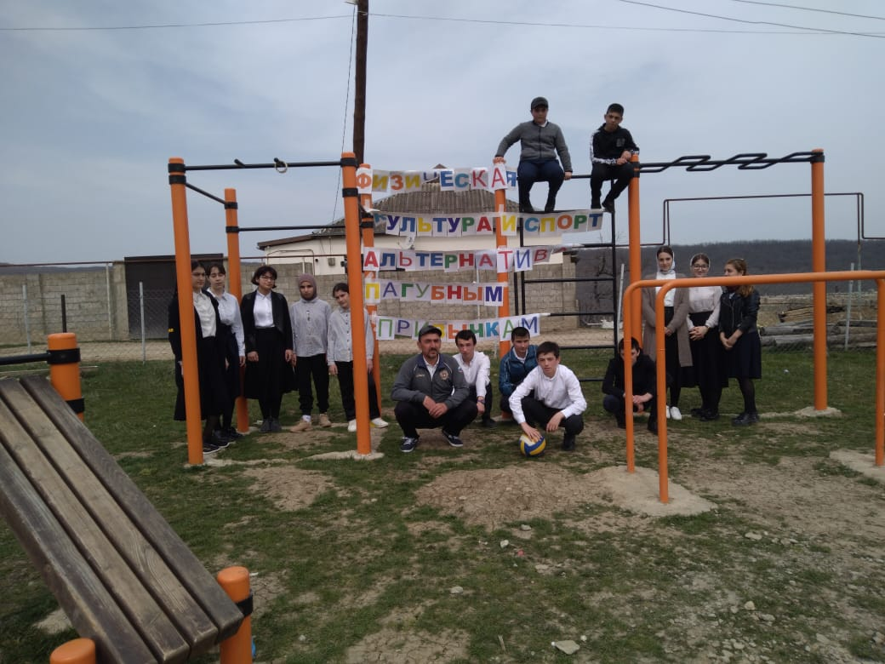

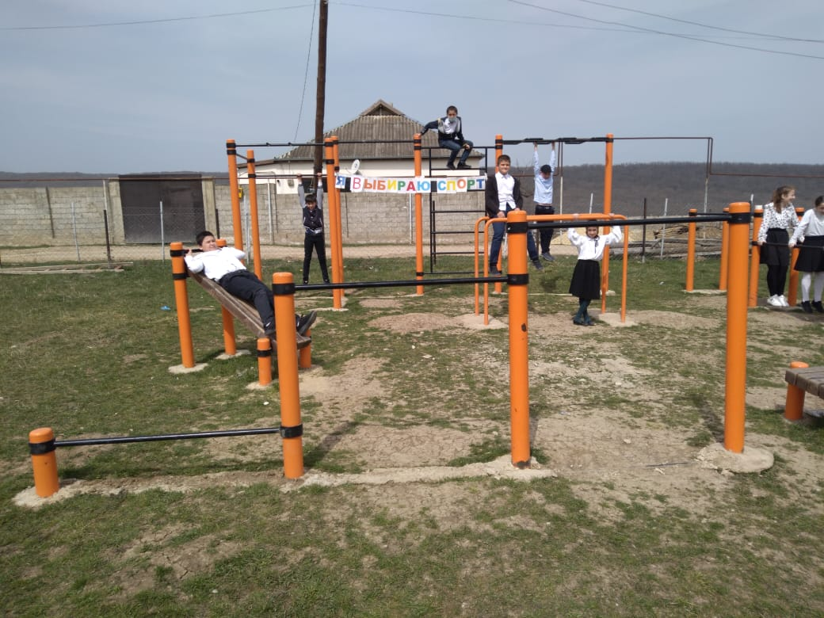

**Общешкольное мероприятие на тему : «Я выбираю спорт»**

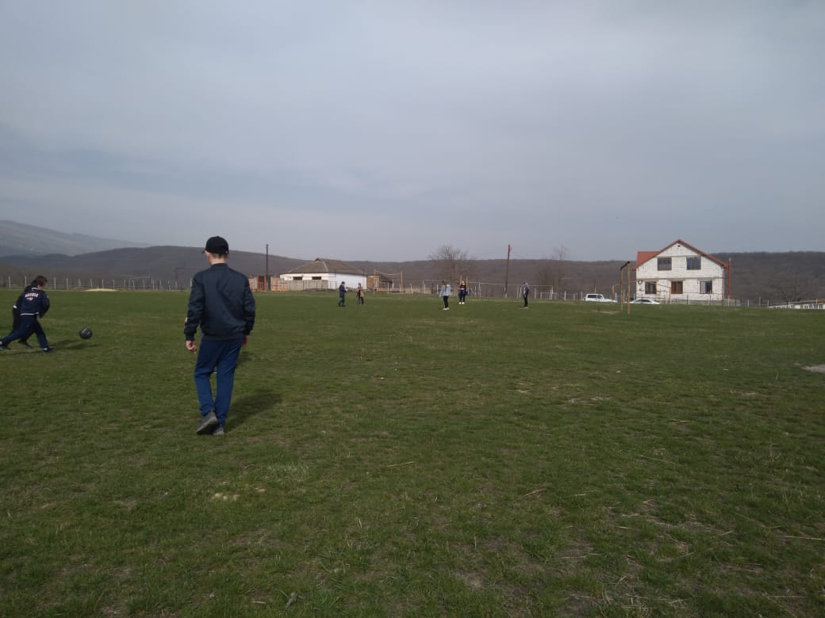

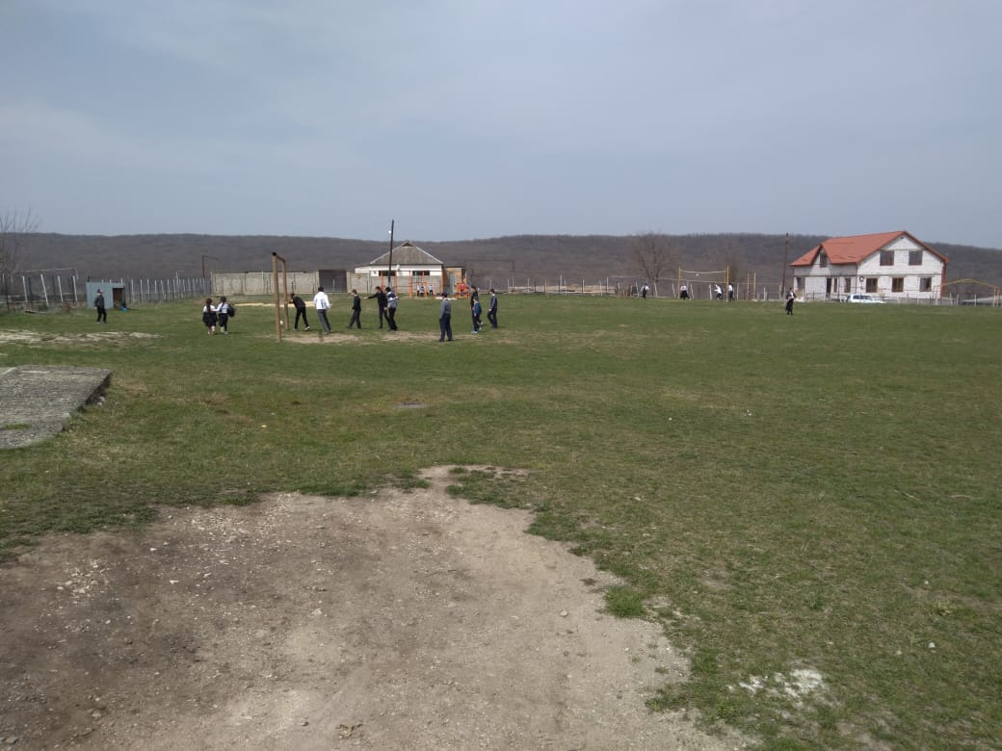

**Общешкольное спортивное мероприятие**

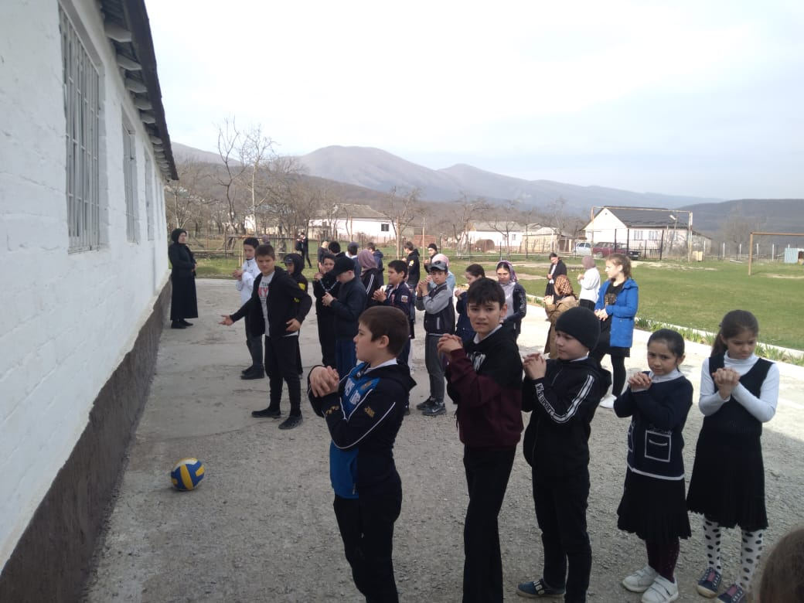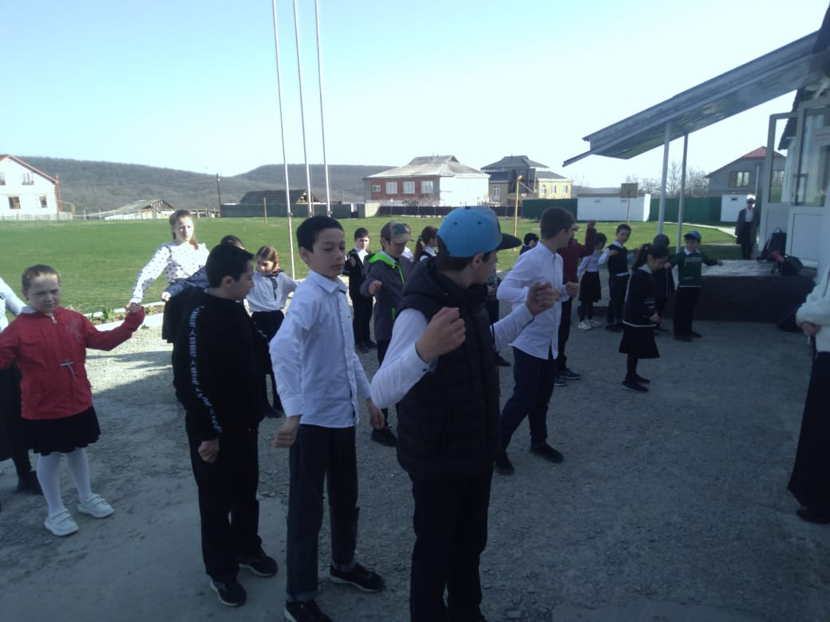

**На зарядку становись**

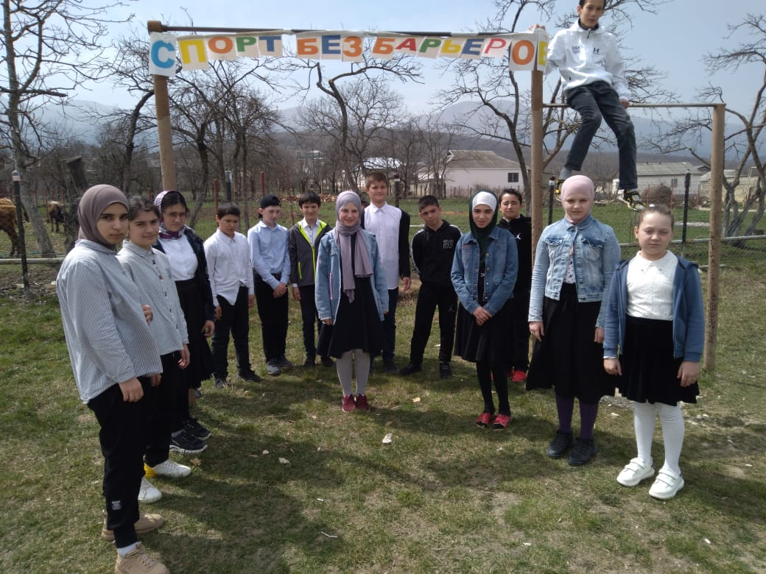

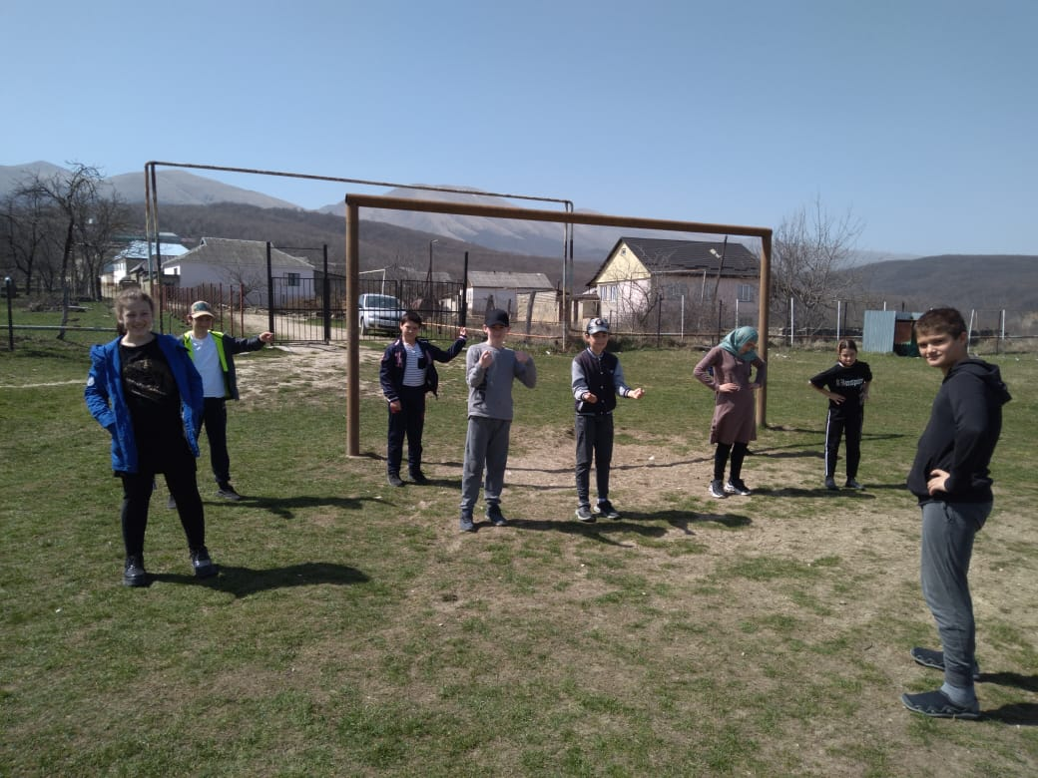

**Спорт без барьеров**

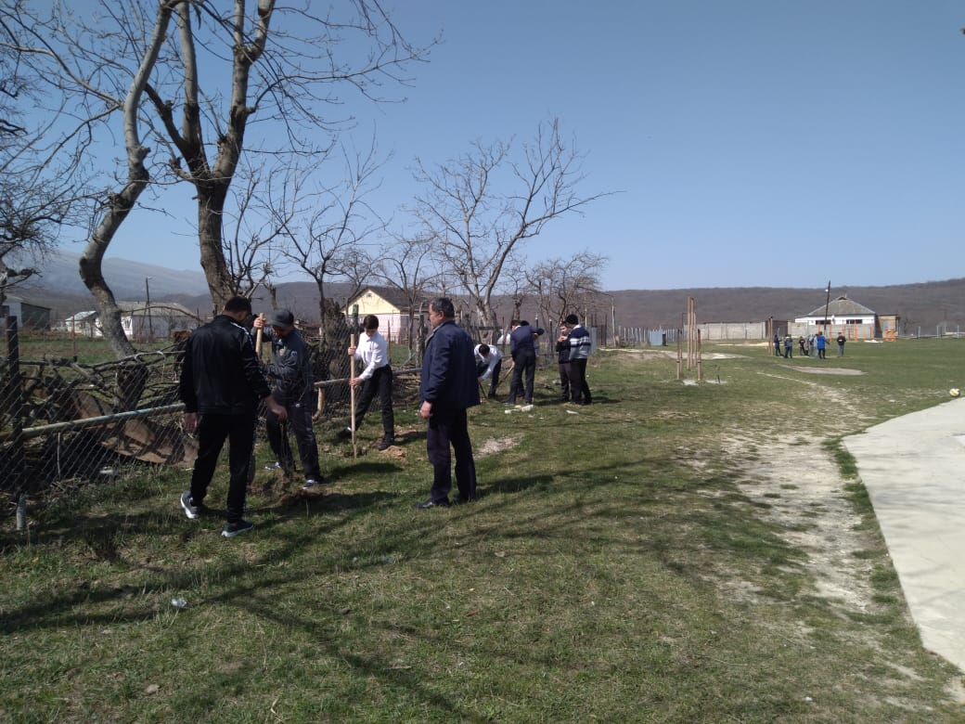

**Посадка деревьев**